Reflexiones sobre la Gestión Pública y la Seguridad en el SAMU: A propósito del caso de la Enfermera Susana Puchi
El trágico fallecimiento de la enfermera reanimadora del SAMU, Susana Puchi Hernández, a causa de una colisión en la Ruta 160, ha puesto en evidencia una serie de deficiencias sistémicas en la gestión del Servicio de Salud Concepción. Si bien el debate público se ha centrado en las precarias condiciones laborales, es imperativo cuestionar la celeridad con la que las autoridades calificaron el suceso como un "accidente", omitiendo un examen riguroso de las condiciones en que operan los móviles de emergencia.
Resulta imperativo en la gestión pública evaluar el entorno y las condiciones en que se desarrollan las emergencias antes de emitir un comunicado oficial. A modo de contraste, si para la situación experimentada por el expresidente Piñera y dos acompañantes en su helicóptero, las autoridades tomaron un año para concluir que se trataba de un accidente tras periciar la aeronave, la muerte en acto de servicio de una profesional de la salud demanda similar rigor investigativo.
Por ello, este documento plantea una interrogante central:
Punto uno: ¿Contaba la ambulancia siniestrada con las condiciones técnicas, mecánicas y de seguridad adecuadas para desempeñarse en tareas fundamentales de emergencia, asistiendo a los usuarios y usuarias de la red de atención sanitaria perteneciente al Servicio de Salud Concepción?
En Chile, no existe una única "norma" o ley general que establezca de forma rígida una cantidad específica de años como vida útil universal para todas las ambulancias del país.
La regulación de los vehículos de emergencia se rige principalmente por estándares técnicos y criterios de gestión de activos en lugar de una ley de caducidad automática.
Marco Normativo Principal: NCh 2426
La normativa vigente, referenciada en la NCh 2426.Of98, establece estándares técnicos de seguridad y diseño, pero no fija una vida útil automática. Por tanto, la obsolescencia debe gestionarse mediante instrumentos de inversión del Ministerio de Salud (MINSAL). La evidencia demuestra que una parte importante de la flota del Hospital de Coronel excede los criterios técnicos de operatividad, operando bajo una lógica de inercia presupuestaria en lugar de una planificación basada en la seguridad del paciente y del funcionario.
Para determinar si una ambulancia debe ser dada de baja, se aplican criterios como:
- Vida útil técnica y económica: Se utiliza una combinación de años de uso que va usualmente entre 5 y 10 años dependiendo de la intensidad del uso.
- Índice de obsolescencia: El Sistema Nacional de Inversiones (SNI) utiliza herramientas para calcular la calidad de los servicios SAMU, donde se evalúa si el vehículo ha superado su "año óptimo de reemplazo" basado en el costo de mantenciones correctivas.
- Disponibilidad presupuestaria: La reposición depende de las bases de licitación y los fondos aprobados por los Gobiernos Regionales (GORE) o el nivel central (MINSAL) para renovar el parque automotriz.

Cada servicio de salud puede tener protocolos internos basados en la recomendación del fabricante y los informes de jefaturas de transporte o unidades de mantención, que son los que finalmente declaran si una unidad cumple o no con las condiciones de seguridad para seguir circulando. En este sentido, cabe preguntarse si los protocolos para la mantención de vehículos par situaciones tan delicadas como una emergencia se encuentran vigentes y aprobados por resolución, este tipo de vehículos no puede quedar sujeto a las especificaciones del fabricante, ya que es de conocimiento general, en Chile se permite que vehículos de carga sean adaptados como ambulancia.
Entonces con esos antecedentes, hay que revisar si el parque vehicular de ambulancias asociadas al Hospital de Coronel cumplen con las condiciones antes indicadas. A continuación, presento la información correspondiente al parque automotriz asociado al Hospital de Coronel, hasta inicios del el año 2022
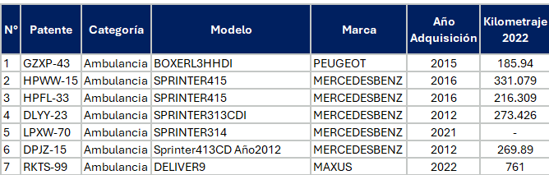
Fuente: Elaboración propia con antecedentes de la época
Este contiene 07 ambulancias que según criterio 05 de ellas deberían estar hoy fuera de funcionamiento, por criterio de año y kilometraje. La número 5, corresponden a un vehículo adquirido con recursos MINSAL y la numero 7 a un vehículo que quedó en trámite en el GORE Bio Bio de la época y se concretó su compra durante el año 2022.
Habría entonces que preguntarse si las autoridades del Servicio Salud, durante la administración del presidente Boric hicieron las gestiones para reemplazar los 5 vehículos que hoy deberían estar dados de baja.
Por otro lado, de las ambulancias ninguna se encuentra con seguro de accidentes vigente, esto quiere decir, que ambulancia siniestrada se perdió como bien fiscal y no se podrá recuperar la totalidad o parte de su valor.
En relación al mantenimiento de las mismas, el Hospital San José de Coronel registra una licitación el año 2024 con ID 1057429-17-LP24 (AAAA-BB-CCDD, sólo para fines metodológicos: A: es el número que representa al organismo publico comprador, en este caso el Hospital de Coronel, B: es el numero de licitaciones del organismo en ese año calendario. C: el tipo de licitación LP que corresponden a compras por montos que van desde las 1.000 a las 5.000 UTM y D: el año de la licitación, es decir 2024). Al ingresar el ID al portal de compras públicas www.mercadopublico.cl. Que es donde tiene y deber estar toda la información de compras de la red sanitaria del país a modo de transparencia, nos encontramos con esta licitación, que está vigente hasta el 30 de enero de 2027, fue realizada por 36 meses. Sin embargo, existen, irregularidades en la presentación de la información, las más llamativas son: La falta de la Resolución que aprueba el Contrato de mantenimiento y la segunda es el mismo contrato de mantenimiento que debe incorporar a plenitud las Bases Generales y Técnicas que juntas forman parte de la Bases Administrativas del proceso licitatorio.
En las Bases se puede identificar el parque Vehicular que está incorporado para ser atendido por el proveedor adjudicado y del que a continuación adjunto “pantallazo”:
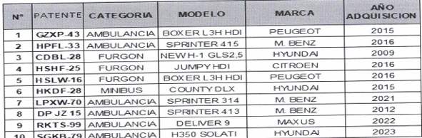
Fuente: Bases Administrativas Licitación ID 1057429-17-LP24

De ese listado se puede concluir entonces que se registran 06 ambulancias, 05 de ellas aún sobreviven al parque del año 2022. Saliendo 02 de las 06 que deberían estar dadas de baja, las 02 ambulancias que salieron (patentes: DLYY-23 y HPWW-15) deberían tener a su vez una Resolución que identifique su dada de baja y cerrar ahí la trazabilidad del uso del vehículo institucional, En el hospital de Coronel se suma una nueva ambulancia el año 2023 de marca Hyundai, patente SGKB-79. Pero resulta impresentable la existencia en el listado de la licitación de una ambulancia que este periodo cumple 14 años circulando.
En cuanto a las Ordenes de compras emitidas durante los años 2024, 2025 y 2026 con cargo al contrato asociado a la licitación: ID 1057429-17-LP24 tenemos la siguiente historia:
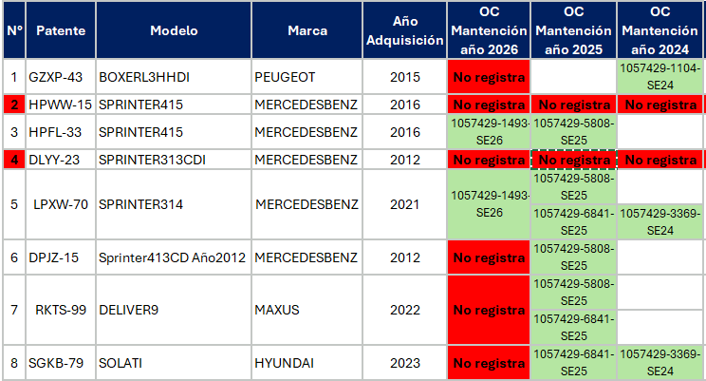
Fuente: www.mercadopublico.cl

Se debe considerar que el año 2024 existen 12 Órdenes de Compra (OC) que no pudieron asociarse a una ambulancia en particular, porque no fue subida a la plataforma, lo que se exige, la solicitud de compra y la cotización, para completar la información hay que recurrir a solicitudes de transparencia: 057429-3031-SE24, 1057429-3030-SE24, 1057429-2820-SE24, 1057429-2821-SE24, 1057429-2277-SE24, 1057429-2146-SE24, 1057429-2143-SE24, 1057429-1617-SE24, 1057429-1616-SE24, 1057429-1023-SE24, 1057429-1021-SE24 y 1057429-350-SE24. Mientras que de año 2025 existe una OC en tas condiciones: 1057429-58-SE25. En razón de ellos podríamos inferir si ninguna seguridad que el año 2024 las ambulancias podrían haber tenido su mantenimiento preventivo, pero con certezas que el 2025 y 2026, dónde no hubo registro no hubo mantención preventiva.
El funcionario Óscar Salinas quien conducía la ambulancia siniestrada, no tiene tramitada la Póliza de Fidelidad Funcionaria para Conductores de Vehículos Motorizados, considerando que ese Hospital es un Establecimiento Autogestionado en Red (EAR) y esa póliza es específica para funcionarios públicos que garantiza el resarcimiento de los riesgos derivados del incumplimiento de las obligaciones de quienes conducen esos vehículos y que se debe exponer para su registro a la Contraloría General de la República (CGR), lo cierto es que nunca fue pagada. Es importante dejar en claro que esto es responsabilidad del empleador, en ningún caso de quien conducía la ambulancia.
Respecto a su relación con la Contraloría General de la República (CGR), los puntos clave son los siguientes:
- Finalidad de la Póliza: Esta póliza tiene como objetivo garantizar al asegurado (el organismo público) el resarcimiento ante cualquier riesgo de incumplimiento de las obligaciones del conductor fiscal, conforme a lo estipulado en el Decreto Ley N°799 de 1974 y otras normativas complementarias.
- Rol de la CGR: La Contraloría General de la República tiene facultades para disponer la terminación anticipada de este seguro a solicitud de las partes. Asimismo, la CGR establece los estándares de auditoría y control para verificar que el uso de los vehículos (propios o arrendados) se ajuste a la legalidad vigente, lo cual incluye la supervisión de los mecanismos de control interno y las condiciones de operación de los móviles.
- Obligación de Caución: La Constitución y las leyes orgánicas administrativas establecen que los funcionarios que tengan a su cargo fondos o bienes públicos, como es el caso de quienes operan vehículos fiscales, deben rendir una caución (fianza) para asegurar el correcto desempeño de sus funciones. La póliza de fidelidad funcionaria actúa precisamente como esta garantía exigida para el resguardo del patrimonio fiscal.
El Riesgo como Gestión Omisiva
El ejercicio de comparar el estado del parque automotriz con los estándares técnicos vigentes revela una brecha que trasciende lo meramente administrativo; se convierte en una cuestión de seguridad laboral y asistencial.
- La obsolescencia como peligro constante: Se observa que tres de las seis unidades superan ampliamente la ventana lógica de vida útil (5 o 10 años con política de mantenimiento) y presentan kilometrajes fuera de lo normal para la circulación de un vehículo de emergencias, nos enfrentamos a una realidad donde la operatividad de estas ambulancias no está garantizada por una gestión preventiva, sino sostenida por la "inercia" del servicio. Subirse a una unidad con un alto índice de obsolescencia técnica no es solo un riesgo para el patrimonio fiscal, sino una exposición directa a la integridad física de los funcionarios y pacientes en una ruta de alta complejidad como la 160.
- La paradoja del seguro y la desprotección patrimonial: La ausencia de seguros vigentes, identificada en el análisis, agrava la situación. Un activo que ya debería haber sido dado de baja por criterios técnicos, al no estar asegurado, deja al Servicio de Salud en un estado de vulnerabilidad absoluta: ante un siniestro, tal como lamentablemente ocurrió en el caso de la enfermera, el Estado no solo pierde el recurso, sino que carece de mecanismos de recuperación o respuesta ante la contingencia. Esto denota una falla en el deber de cuidado y protección de los bienes públicos y de sus funcionarios.
- La responsabilidad en la toma de decisiones: El hecho de que solo dos de las seis unidades (la SGKB-79 y la RKTS-99) se encuentren en un rango de edad más reciente (5 años), pone de manifiesto una discontinuidad en la gestión de inversiones. La pregunta que surge es si la planificación sanitaria ha sido capaz de priorizar la renovación de la flota con la misma celeridad con la que se gestionan otros proyectos de infraestructura. La gestión pública no puede limitarse a la adquisición de un vehículo; debe asegurar su ciclo de vida completo, garantizando que el estándar mecánico sea una constante y no una excepción.
- La precariedad administrativa y la carencia de cauciones: A la vulnerabilidad técnica se suma una grave irregularidad administrativa que compromete la legalidad de la operación: el conductor de la ambulancia siniestrada no contaba con la Póliza de Fidelidad funcionaria para Conductores de Vehículos Motorizados actualizada. Este instrumento, exigido para garantizar el resarcimiento ante riesgos derivados del incumplimiento de obligaciones y cuya acreditación es obligatoria para el registro ante la Contraloría General de la República (CGR), nunca fue pagado. Esta omisión no es solo un descuido administrativo; es una vulneración al principio de probidad que deja al conductor, al servicio y al patrimonio público en un estado de desprotección jurídica total frente a siniestros, impidiendo que el Estado pueda asegurar el correcto desempeño de las funciones de quienes operan bienes fiscales bajo su mando

Se reflejan tres niveles de falla:
- Falla Técnica: Obsolescencia del parque automotriz.
- Falla Patrimonial: Inexistencia de seguros para los vehículos.
- Falla de Gestión Administrativa: Falta de resolución para el conductor y ausencia de la Póliza de Fidelidad exigida por la CGR.

Estos argumentos abren la interrogante respecto de que el fallecimiento de la enfermera no fue sólo un “accidente”, como fue informado ´por la Directora (s) del Servicio Salud Concepción, sino que trae consigo una acumulación de omisiones institucionales, el problema mayor sería si esta acción no fuera un hecho aislado. ¿Cómo justifica la red de salud un aumento exponencial en el pago por daños a terceros?, el descontrolado aumento que ha experimentado el Subtítulo 26 (pago por daños a terceros) en los EAR, donde sólo en el Hospital Guillermo Grant Benavente en el año 2025 alcanzó a los 1.540 millones de pesos, sin tener mayor información sobre la reposiciones administrativas y jurídicas que apliquen, con el objeto de recuperar esos recursos por quienes eventualmente actuaron mediante una mala práctica o ¿son todos o en su mayoría “accidentes” ?.
En conclusión:
Mantener en circulación ambulancias que, por antigüedad y desgaste, deberían estar fuera de servicio, es una decisión que normaliza el riesgo y pone en juego la vida de los funcionarios. Sin embargo, la crisis es más profunda: la ausencia de seguros patrimoniales y, de manera crítica, la omisión en el pago de la Póliza de Fidelidad Funcionaria, revelan una falla estructural en la gestión del Hospital de Coronel, ¿pasará lo mismo en el resto de los hospitales de esa Red?
No basta con renovar el parque automotriz. Que se entiende este año llagaron tres nuevas ambulancias financiadas por el actual GORE; la gestión de proyectos de salud en la Región del Biobío debe integrar, con carácter de urgencia, una política de probidad y rigor administrativo. La vida de nuestros funcionarios y pacientes depende de que la infraestructura no solo sea mecánica y técnicamente confiable, sino que esté respaldada por una estructura legal y cautelar que garantice el debido resguardo del patrimonio fiscal y la responsabilidad administrativa. Un servicio de salud no puede operar en la precariedad técnica ni al margen de las exigencias que la Contraloría General de la República supervisa; la seguridad en salud exige, imperativamente, seguridad administrativa.
Renato Medina Ramírez
- Ingeniero Comercial – Universidad de Talca
- Magister en Medicina Transfusional – Universidad San Sebastián
- Master Business Administration – Universidad del Desarrollo
- Diplomado en Ciencias Políticas – Universidad Católica del Maule.
- Diplomado en Desarrollo económico local – Universidad de Chile
- Diplomado en estatuto administrativo, Ley 18.834 – Universidad Santo Tomás
- Consultor independiente
- Asesor municipalidades
- Profesor pre y post grado, part time, Universidad Católica Santísima Concepción (UCSC), Facultad de Medicina.
- Ex Subdirector Administrativo ADP del Servicio Salud Concepción (2014-2020)
- Ex Director Subrogante y suplente del Servicio Salud Concepción (2020-2021)
Teléfono móvil: +56 9 56794249

